Министерство образования Российской Федерации

Пензенский государственный университет

Кафедра «Вычислительная техника»

ОТЧЕТ

по лабораторной работе №1

по курсу «Логика и основы алгоритмизации в инженерных задачах»

Выполнили:

студенты группы 21ВВ2

Сорокина Е.А.

Нефедова Е.Д.

Принял:

Юрова О.В.

Пенза 2022

**Задание 1**: написать программу, вычисляющую разницу между максимальным и минимальным элементами массива.

#include <iostream>

using namespace std;

int main()

{

int array[10] = { 1,5,6,1,2,4,5,6,-12,87 };

for (int i = 0; i < 10; i++) {

cout << array[i] << " ";

}

cout << endl;

int min = array[0];

for (int i = 1; i < 10; i++) {

if (min > array[i]) {

min = array[i];

cout << "new min " << min;

cout << endl;

}

}

cout << min;

cout << endl;

int max = array[0];

for (int i = 1; i < 10; i++) {

if (max < array[i]) {

max = array[i];

cout << "new max " << max;

cout << endl;

}

}

cout << max;

cout << endl;

int a = max, b = min;

int res;

res = a - b;

printf("%d-%d=%d\n", a, b, res);

return 0;

}

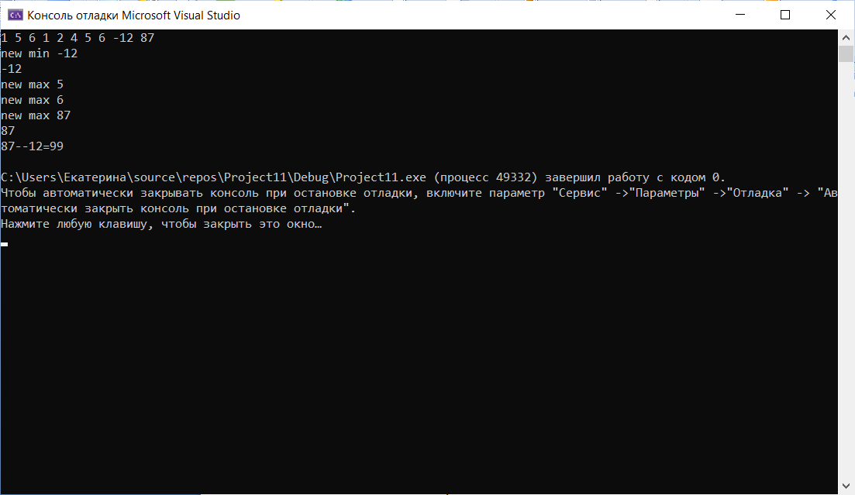

**Задание 2**: написать программу, реализующую инициализацию массива

случайными числами.

#include <iostream>

#include <ctime>

using namespace std;

void main()

{

setlocale(LC_ALL, "ru");

srand(time(NULL));

const int SIZE = 10;

int arr[SIZE];

for (int i = 0; i < SIZE; i++)

{

arr[i] = rand()%41+(-10);

}

for (int i = 0; i < SIZE; i++)

{

cout << arr[i] << endl;

}

}

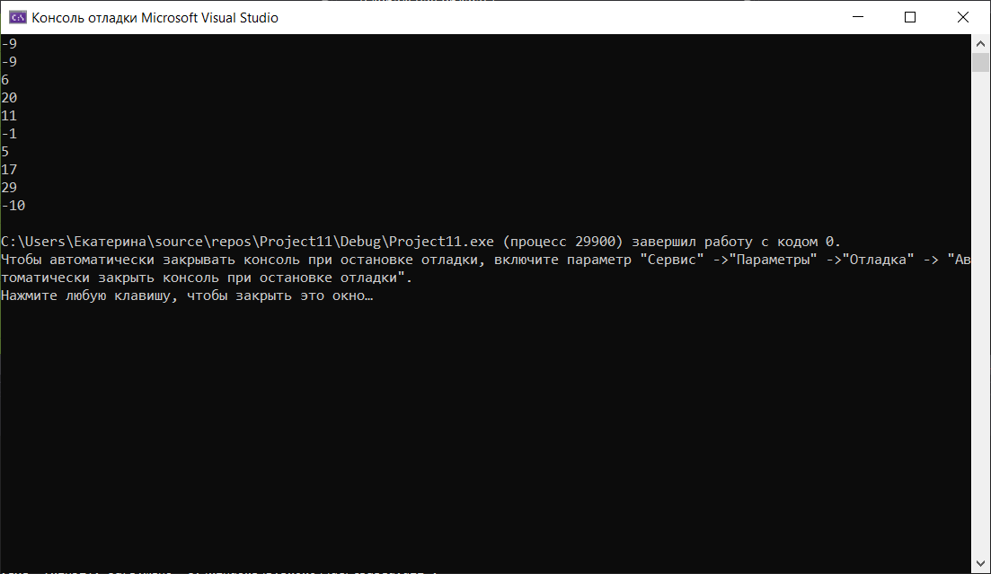

**Задание 3**: написать программу, реализующую создание массива произвольного размера, вводимого с клавиатуры.

#include <iostream>

#include <ctime>

#include <stdio.h>

using namespace std;

int main()

{

int SIZE;

cin >> SIZE;

int* arr = (int*)malloc(SIZE* sizeof(int));

for (int i = 0; i < SIZE; i++)

{

arr[i] = rand();

}

for (int i = 0; i < SIZE; i++)

{

cout << arr[i] << endl;

}

free(arr);

return 0;

}

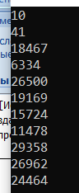

**Задание 4**: написать программу, вычисляющую сумму значений в каждом столбце (или строке) двумерного массива.

#include <stdio.h>

#include <stdlib.h>

#include <time.h>

int main()

{

srand(time(NULL));

int m[9][9];

int i, k;

for (k = 0; k < 9; k++) {

for (i = 0; i < 9; i++) {

m[k][i] = rand() % 20;

printf("%4d ", m[k][i]);

}

printf(" \n");

}

int mass1[9], mass2[9];

int n, t;

for (n=0;n<9;n++)

{

mass1[n] = 0;

}

for (t = 0; t < 9; t++)

{

mass2[t] = 0;

}

for (k = 0; k < 9; k++)

{

for (i = 0; i < 9; i++)

{

mass1[k] += m[k][i];

mass2[i] += m[k][i];

}

}

for (n = 0; n < 9; n++)

{

printf("%d ", mass1[n]);

}

printf("\n");

for (t = 0; t < 9; t++)

{

printf("%d ", mass2[t]);

}

}

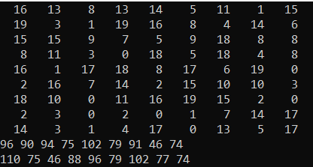

**Задание 5**: написать программу, осуществляющую поиск среди структур student структуру с заданными параметрами (фамилией, именем и т.д.).

#include <iostream>

using namespace std;

int main()

{

setlocale(LC_ALL, "ru");

struct stud {

char name[20];

char surname[20];

int age;

} studs[2];

stud search;

for (int i = 0; i < 2; i++) {

cout << "Введите имя: ";

cin >> studs[i].name;

cout << "Введите фамилию: ";

cin >> studs[i].surname;

cout << "Введите возраст: ";

cin >> studs[i].age;

}

cin >> search.name >> search.surname >> search.age;

for (int i = 0; i < 2; i++) {

if (strcmp(studs[i].name, search.name) == 0) {

printf("name:%s\n", studs[i].name);

printf("surame:%s\n", studs[i].surname);

printf("age:%d\n", studs[i].age);

}

}

}

